事 務 連 絡
令和３年（２０２１年）１１月 ９日
熊本市に所在する医療機関 管理者 様
熊本市感染症対策課ワクチンPT

医療従事者等に対する追加接種に関する留意事項について

日頃より本市の新型コロナウイルス感染防止行政にご理解とご協力を賜り、感謝申し上げます。
さて、コロナワクチンの追加接種については、２回目接種日から概ね８か月経過した医療従事者等を対象に、本年１２月１日から順次追加接種を開始できるよう準備を進めております。
医療従事者等の追加接種について、接種にご協力いただく医療機関様にいくつかご留意いただきたい事項がございますので、以下の点について、ご理解ご協力いただきますようお願いいたします。

記
（１）追加接種用の接種券について
追加接種に使用する接種券については、２回目接種した月から８か月を経過する方を対象に、接種月の前月に順次発送していく予定です。なお、12月接種対象者（＝本年3～４月に２回目接種された方）は11月15日頃に発送予定です。
接種券には追加接種が可能となる日が印字してあります。追加接種可能日より前に接種された場合は、「間違い接種」となり、国への報告が必要となりますので、ご注意いただきますようお願いします。

（２）医療従事者の追加接種の予約受付について
10月21日付事務連絡「熊本市における今後のワクチン接種（１・２回目、追加接種）について」にも記載しておりますが、12月～１月に追加接種の対象となる方は、自院で接種できる医療機関の従事者様が主であることから、インターネットによる公開での予約受付は行わず、接種を依頼できる医療機関がない方のみコールセンターで電話受付を行う予定です（この場合、原則として、市が設置する集団接種会場における接種を案内する予定です。）。
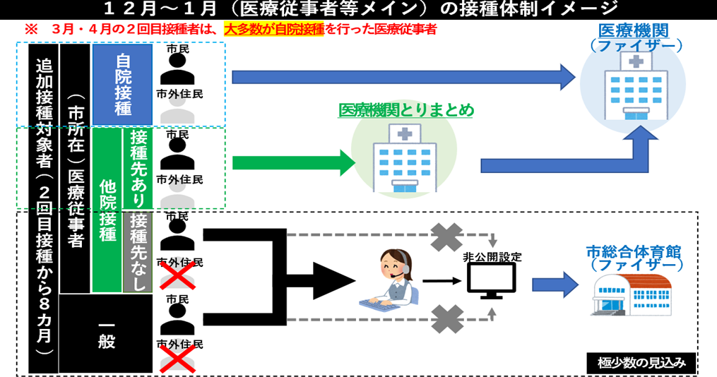

（３）ワクチンの有効活用について
追加接種用のワクチンは、過去の接種実績により接種時期や必要量が把握できることから、国からは必要最低限の量しか供給されない見込みです。
追加接種を行うにあたっては、できるだけワクチンの余剰による廃棄が発生しないよう、１日あたりの接種が６の倍数となるよう、事前の調整をお願いいたします。
【具体例】
●12/1から接種できる従事者が8人、12/10から接種できる従事者が4人いる場合
⇒ 12/1には８人のうち６人に接種し、残り２名については12/10に4人と一緒に接種

●自院の従事者の日程調整で６の倍数にできない場合
（対応案①）不足分について、他医療機関の従事者を受け入れる
（対応案②）余剰分の自院従事者を他医療機関に受け入れてもらう
（対応案③）不足が生じる日と人数を事前に市に報告しておき、11/20開始予定のコールセンター電話受付において余剰分を埋める

※10月中旬に実施した追加接種に関する意向調査において、他院の受入れが可能な医療機関様を熊本市のホームページに掲載しておりますので、対応案②の際にご活用ください。
（URL）https://www.city.kumamoto.jp/hpkiji/pub/Detail.aspx?c_id=5&id=38438
※ワクチン接種を行っていない医療機関（歯科、調剤薬局含む）に対しても、他医療機関の受入れが可能な医療機関様の一覧を配布しております。今後、接種に関する相談を受けた場合には、廃棄が発生しないよう受入数に留意しつつ、ご協力いただきますようお願いいたします。（他医療機関用に必要なワクチンは優先的に確保いたします。）
※対応案③については必ず埋まるとは限りませんので、可能な限り事前に①、②による調整をお願いいたします。

（４）追加接種に関する医療機関向け説明会について
10月21日付事務連絡において、11月中旬までに「追加接種に関する方針説明会」を開催する旨を記載しておりましたが、厚生労働省より自治体向け説明会を11月中旬に開催するとの通知があったことから、医療機関様向け説明会の開催を延期させていただきます。
正式な開催日や開催手法（対面or動画配信）については、国説明会の内容を踏まえた上で、改めて通知させていただきます。

【本件に係るお問い合わせ先】
熊本市感染症対策課 ワクチン対策PT
＜医療機関専用ダイヤル＞
中央区 080-3279-5794 東区 080-3279-5822 西区 080-3279-6054
南区 080-3277-8298 北区 080-3277-8987
＜FAX＞ 096-328-8666
＜メールアドレス＞ vproject@city.kumamoto.kumamoto.jp

